vitabocar.ru поиск

- Советую отключить расширенный географический таргетинг. Отчет географии в ЯМ говорит о том, что за последний месяц из 2968 визитов 95 были сделаны не из СПб и ЛО, а из других регионов РФ и других стран. Учитывая специфику Ваших услуг (аренда машин для такси в СПб) считаю, что данную опцию лучше отключить.

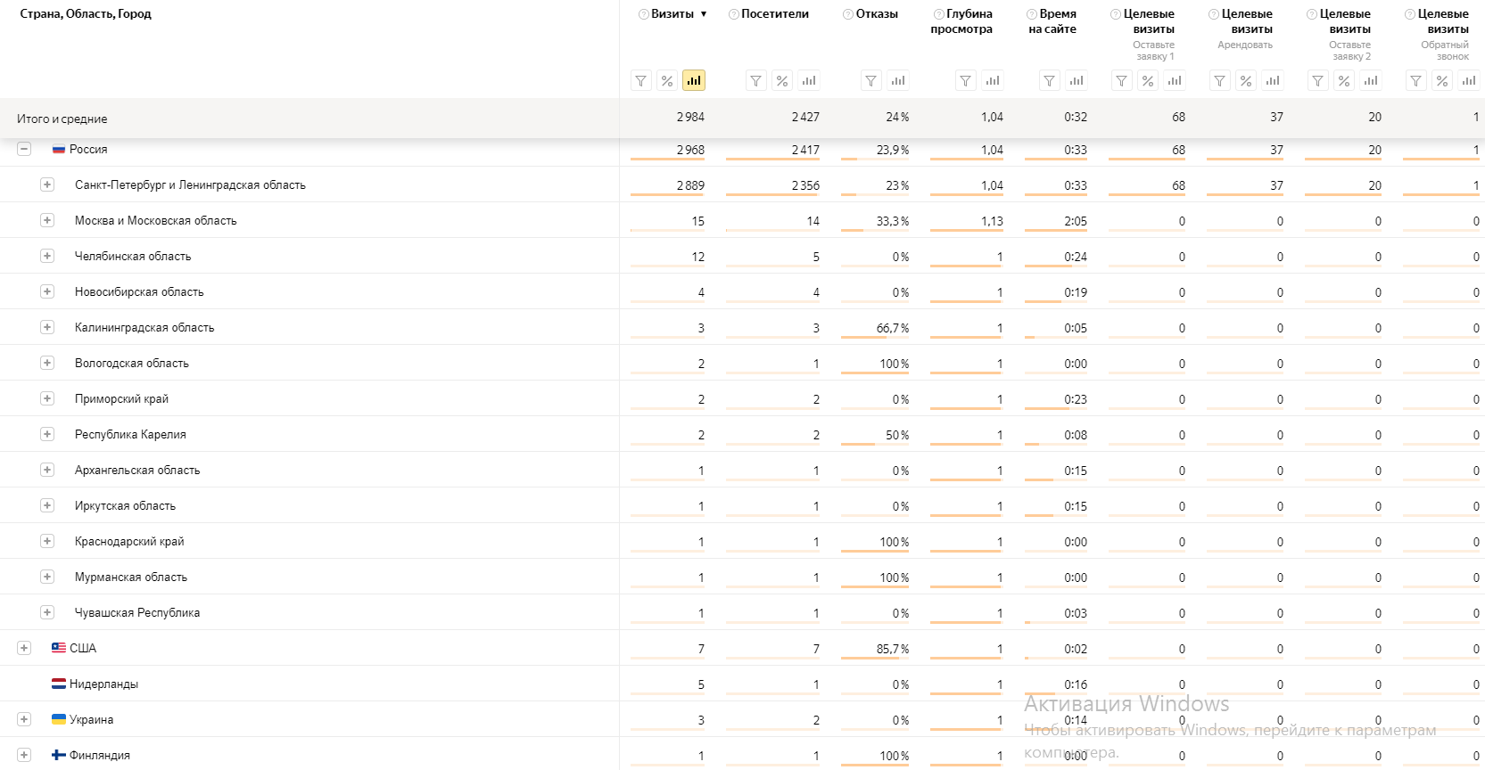

- Данные статистики говорят о том, что больше всего визитов со смартфонов, в том числе целевых визитов. Поэтому рекомендую увеличить ставку для мобильных устройств.
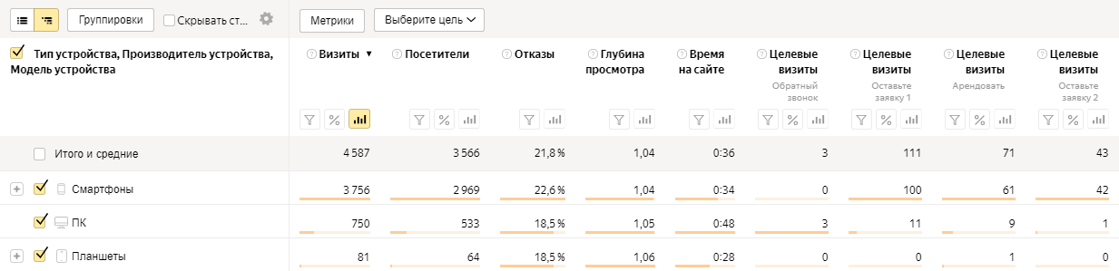
Это данные за последний квартал

- Половозрастная структура посетителей. Данные за последний квартал:
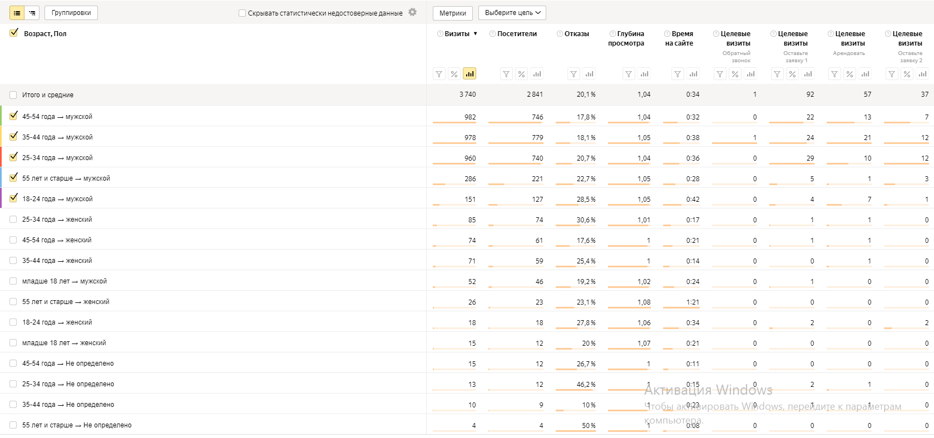
Советую отключить мужскую и женскую аудиторию до 18 лет и женскую аудиторию старше 55 лет.
- Данные по показам, кликам и конверсиям говорят о том, что показов и кликов мало. Отсюда и небольшое количество конверсий.
Это может быть связано с тем, что все Ваши ключи в кавычках. Из-за этого теряется трафик. Поэтому советую переделать ключи (убрать кавычки) + проработать (добавить) минус-фразы.
Вторая причина – низкие ставки. У Вас выставлены ставки по ключам 50 руб. Это дает маленький объем трафика, поэтому объявления показываются глубоко в динамике. Советую по ключам, которые дали конверсии, попробовать поднять ставки: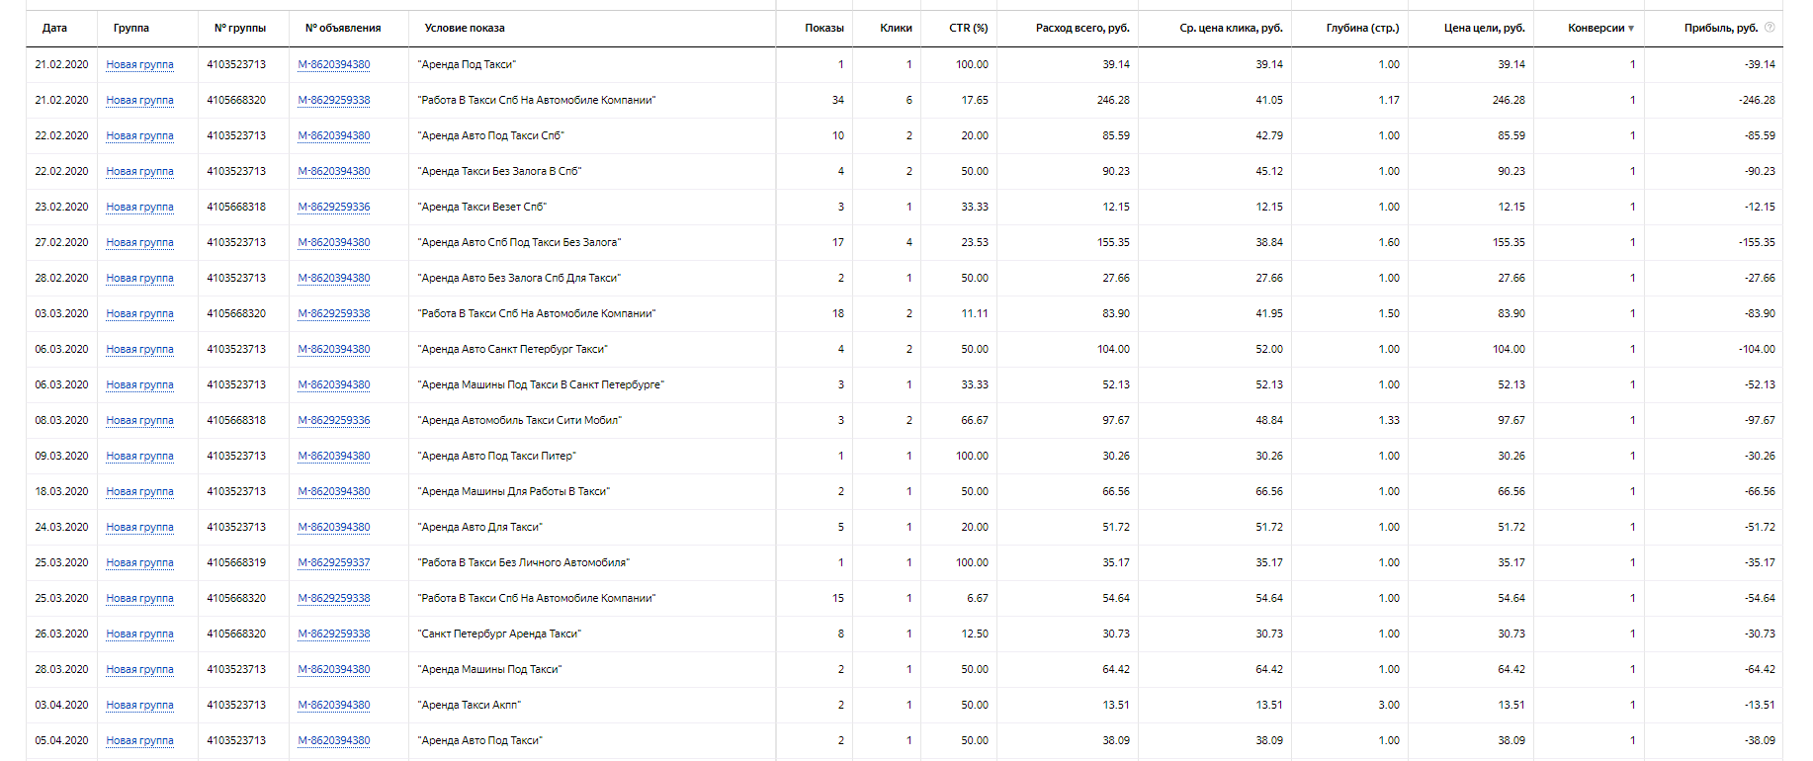

vitabocar.ru РСЯ

- По кампании РСЯ, наоборот показов и кликов много, а конверсий мало и низкий СТR:

В этом случае надо, прежде всего, доработать объявления. В единственной группе объявлений очень много ключей. По большинству из них много показов, а кликов мало или вообще нет. Отсюда и низкий СТR.
Что можно сделать
а) выбрать самые горячие ключи и по ним создать отдельные группы объявлений с релевантными заголовками и текстами;
б) холодные низкочастотные ключи можно объединить в одну группу и там тоже поправить объявления;
в) цену нужно перенести или в первый заголовок или в текст; у Вас она во втором заголовке, который в рся не показывается, а это очень важная часть объявления;
г) в заголовок или текст добавить призыв к действию, например «Звоните!»

